Brazo Robótico Teleoperado de Cinco Servomotores
para el traslado de recipientes sin manipulación directa
10/9/2026
Universidad Nacional de La Plata


Autores
Lopez Matias
Legajo: 02670/0
Juan David Alvarez
Legajo: 03100/2
Ariana Magali Ariza
Legajo: 02879/6
Lautaro Nahuel Lopes
Legajo: 02978/9

Taller de Proyecto I (E0306) — Departamento de Electrotecnia
2.º cuatrimestre 2026 — Grupo N.º 4 — Docente: ______________________

1. INTRODUCCIÓN 3
2. OBJETIVOS 5
2.1 Objetivos primarios 5
2.2 Objetivos secundarios 5
2.3 Descripción técnica-conceptual 5
3. REQUERIMIENTOS 6
1. Requerimientos funcionales de hardware 7
2. Requerimientos funcionales de software 7
3. Requerimientos no funcionales 8
4. Requerimientos de ensayo, validación y documentación 9
4. CRONOGRAMA PRELIMINAR 10
5. DIVISIÓN DE TAREAS DEL GRUPO 12
6. BIBLIOGRAFÍA 13

1. INTRODUCCIÓN
En un laboratorio de química, en una planta de tratamiento de efluentes o en un depósito de reactivos hay una operación que se repite decenas de veces por día y que es, a la vez, la más riesgosa por lo trivial que parece: tomar un recipiente con contenido peligroso, moverlo unos pocos centímetros y apoyarlo en otro lado. La operación no tiene ninguna dificultad; lo que sí la tiene es que el operador deba acercar las manos y la cara a una sustancia corrosiva, tóxica o volátil para realizarla. La exposición no proviene de accidentes sino de la acumulación de gestos rutinarios: un frasco que se desliza, un vapor que se libera al destapar, una salpicadura al trasvasar.
La respuesta clásica de la industria a este problema es la manipulación remota: interponer una máquina entre la persona y la sustancia. El operador conserva el control de la tarea, pero deja de estar en el lugar donde ocurre el riesgo. Este proyecto se propone construir un prototipo funcional de esa idea.
Un brazo de este tipo se describe por sus grados de libertad: la cantidad de movimientos independientes que puede realizar, cada uno con su propio actuador. Cuantos más grados de libertad, más libertad de movimiento, pero también más complejidad de control y más costo. El presente proyecto emplea cinco servomotores: cuatro articulaciones que posicionan y orientan el extremo del brazo, y un quinto que acciona la pinza [4].
El estado del arte abarca hoy tres familias claramente diferenciadas. En el extremo superior, los manipuladores industriales de seis ejes con servomotores de corriente alterna y sensores de posición absolutos, capaces de repetibilidades que van de la centésima a la décima de milímetro según su tamaño. En un rango intermedio, los robots colaborativos, diseñados para trabajar junto a personas y detenerse ante una colisión. En el extremo accesible, los brazos educativos y de laboratorio de bajo costo, construidos con servomotores de radiocontrol y estructuras livianas, gobernados por microcontroladores de propósito general [4]. Este proyecto se inscribe en la tercera familia.
El presente proyecto consiste en el diseño y la construcción de un brazo robótico de cuatro grados de libertad más pinza, accionado por cinco servomotores y gobernado por la placa EDU-CIAA-NXP, que integra el microcontrolador NXP LPC4337 de arquitectura ARM Cortex-M4 [1][2]. El operador comanda el brazo mediante una interfaz local compuesta por un joystick analógico y pulsadores, sin necesidad de acercarse al objeto manipulado.
El caso de uso que se adopta para el desarrollo y la demostración es el traslado de un vaso con líquido, que simula un residuo químico. La elección no es arbitraria: manipular un recipiente abierto con contenido líquido impone dos condiciones. La primera es que el recipiente debe permanecer en posición vertical durante todo el recorrido, lo que obliga a coordinar la muñeca con el resto de las articulaciones. La segunda es que el movimiento debe ser suave, porque una aceleración brusca derrama el contenido. Ambas condiciones convierten un simple traslado en un problema de control de trayectoria.
Entre los principales desafíos técnicos se destacan la generación simultánea de cinco señales moduladas por ancho de pulso con la precisión que exige un servomotor, el dimensionamiento del par en cada articulación —parámetro que determina la selección de los actuadores y condiciona toda la geometría del brazo—, el manejo de los picos de corriente que demanda el conjunto de actuadores, y el control coordinado de los cinco ejes para lograr un movimiento suave y sin derrames.
En conclusión, el proyecto constituye un caso de aplicación concreto que integra conocimientos adquiridos durante la carrera: programación de sistemas embebidos, manejo de periféricos de temporización y conversión analógico-digital, electrónica de potencia. Se deja explícitamente fuera del alcance toda pretensión de uso con sustancias peligrosas reales: el objetivo es demostrar el principio de funcionamiento sobre un caso simulado.

2. OBJETIVOS
Especificar los objetivos significa plantear el problema que se intenta resolver. En este caso: permitir que un operador tome un recipiente con contenido líquido, lo traslade y lo deposite en otro lugar sin tocarlo con las manos y sin derramar su contenido.

2.1 Objetivos primarios
- Diseñar y construir un brazo robótico de cuatro grados de libertad más pinza, accionado por cinco servomotores.
- Comandar los cinco actuadores desde la placa EDU-CIAA-NXP mediante señales de ancho de pulso modulado generadas por firmware propio.
- Implementar una interfaz de operador local, basada en joystick analógico y pulsadores, que permita el control manual de cada articulación.
- Lograr que el brazo tome un vaso con líquido, lo traslade y lo deposite sin volcarlo ni derramar su contenido.
- Mantener el recipiente en posición vertical durante todo el recorrido, coordinando la muñeca con el resto de las articulaciones.
- Diseñar, fabricar y ensamblar un circuito impreso propio que integre la etapa de potencia, el acondicionamiento de señales y los conectores.
- Ensayar, validar y documentar el funcionamiento del sistema conforme a los requerimientos del capítulo 3.

2.2 Objetivos secundarios
Son mejoras de cumplimiento no obligatorio, sujetas a la disponibilidad de materiales, al costo y, sobre todo, al tiempo de desarrollo disponible:
- Incorporar una parada de emergencia que interrumpa la alimentación de los actuadores.
- Implementar un modo de grabación y reproducción de secuencias de movimiento.
- Implementar la cinemática inversa del brazo, de modo de comandar el extremo en coordenadas cartesianas en lugar de articulación por articulación.

2.3 Descripción técnica-conceptual
En la Fig. 1 se presenta el diagrama en bloques del sistema a desarrollar. En él se observa cómo se relacionan los objetivos planteados con los módulos del sistema y sus interconexiones.
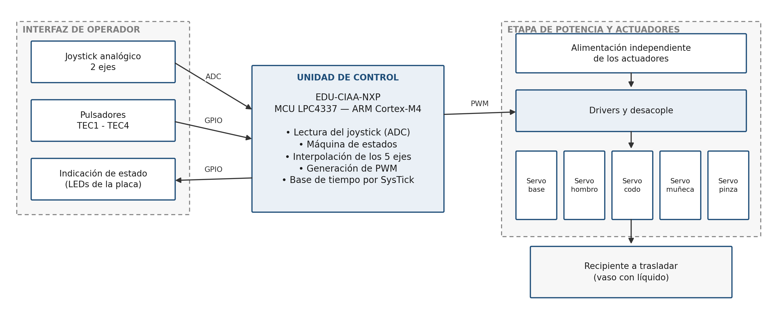
Fig. 1: Diagrama en bloques del sistema a desarrollar.
La placa EDU-CIAA-NXP concentra toda la lógica del sistema. Lee la posición del joystick mediante su conversor analógico-digital, ejecuta la máquina de estados de la aplicación, calcula la interpolación coordinada de los cinco ejes y genera las señales de accionamiento, empleando el temporizador SysTick como base de tiempo [2].
La interfaz de operador está formada por un joystick analógico de dos ejes y los pulsadores de la placa. El joystick comanda dos articulaciones de forma continua y los pulsadores seleccionan el par de articulaciones activo y el modo de operación. Los indicadores luminosos de la placa señalan el estado del sistema.
Los cinco servomotores se alimentan desde una fuente independiente de la lógica, con la que solo comparten la referencia de masa, para evitar que los picos de corriente de los actuadores afecten al microcontrolador. La etapa de potencia incorpora el desacople capacitivo y los buffers de las señales de comando.

3. REQUERIMIENTOS
Los requerimientos se enumeran agrupados por afinidad. Los identificados como de prioridad menor podrán reasignarse a objetivos secundarios si el cronograma lo exige.
Varios requerimientos incluyen magnitudes indicadas como «a determinar». Se trata de valores que dependen de la geometría y de los actuadores que se adopten, y que se fijarán durante la fase de diseño, para ser incorporados al informe de avance 1. Declararlos ahora, antes de haber hecho el análisis mecánico, sería arbitrario.

1. Requerimientos funcionales de hardware
1.1 El sistema debe implementarse sobre la placa EDU-CIAA-NXP, con microcontrolador NXP LPC4337.
1.2 El brazo debe poseer cuatro grados de libertad —base, hombro, codo y muñeca— más una pinza, accionados por cinco servomotores.
1.3 El brazo debe manipular un recipiente cilíndrico con contenido líquido. Masa y dimensiones del recipiente: a determinar en la fase de diseño.
1.4 La pinza debe sujetar el recipiente sin que este deslice ni gire durante el traslado.
1.5 El alcance horizontal del brazo debe permitir tomar el recipiente de una posición y depositarlo en otra sin desplazar la base. Valor a determinar en la fase de diseño.
1.6 Los actuadores deben alimentarse desde una fuente independiente de la lógica, compartiendo únicamente la referencia de masa, con desacople capacitivo local. Tensión y corriente: a determinar según los actuadores que se adopten.
1.7 El sistema debe incluir un circuito impreso de desarrollo propio que integre conectores, buffers de señal y acondicionamiento.
1.8 La interfaz de operador debe incluir un joystick analógico de dos ejes y pulsadores para la selección de articulación y de modo de operación.
1.9 El sistema debe señalizar su estado de operación mediante los indicadores luminosos disponibles en la placa.
1.10 Debe incorporarse una parada de emergencia que interrumpa la alimentación de los actuadores. (prioridad menor)

2. Requerimientos funcionales de software
2.1 El firmware debe desarrollarse en lenguaje C sobre el proyecto Firmware v3, con la biblioteca sAPI sobre LPCOpen [3].
2.2 El firmware debe estructurarse en capas de controladores, lógica de control y aplicación, con módulos compilables de forma independiente.
2.3 Debe generar cinco señales de ancho de pulso modulado de 50 Hz, con ancho ajustable en el rango que admiten los servomotores. Resolución mínima: a determinar a partir de la precisión de posicionamiento que se especifique.
2.4 Debe limitar la velocidad y la aceleración de cada articulación mediante rampas, de modo que el traslado no derrame el contenido del recipiente. Valores límite: a determinar por ensayo.
2.5 Debe coordinar el movimiento de la muñeca con el del resto de las articulaciones, de modo de mantener el recipiente en posición vertical durante todo el recorrido.
2.6 Debe implementar una máquina de estados que contemple, como mínimo, los estados de Inicialización, Reposo y Operación manual.
2.7 Debe emplear el temporizador SysTick como base de tiempo, sin utilizar retardos bloqueantes, de modo de atender la interfaz de operador y el movimiento de los ejes de forma concurrente.
2.8 Debe iniciar el sistema en una posición segura conocida, evitando movimientos bruscos al energizar.
2.9 Debe permitir grabar y reproducir una secuencia de posiciones. (prioridad menor)
2.10 Debe transmitir el estado del sistema por puerto serie con fines de depuración y registro. (prioridad menor)

3. Requerimientos no funcionales
3.1 El proyecto y su documentación deben completarse dentro del cronograma de la cátedra del segundo cuatrimestre de 2026.
3.2 El esfuerzo total no debe superar las 64 horas por integrante, conforme al reglamento de la cátedra.
3.3 El sistema no debe presentar puntos de atrapamiento accesibles en sus partes móviles ni operar con tensiones que impliquen riesgo eléctrico para el usuario.
3.4 El prototipo debe ser transportable y estar montado sobre una base rígida que impida su vuelco durante la operación.
3.5 Los componentes deben ser de adquisición en plaza local y de reposición sencilla.
3.6 El código y la documentación deben versionarse en un repositorio Git, con instrucciones de compilación.
3.7 Toda la documentación —esquemáticos, diagramas, código fuente y protocolos de ensayo— debe entregarse junto al informe final.
3.8 Debe elaborarse un instructivo de uso del brazo dirigido al operador. (prioridad menor)

4. Requerimientos de ensayo, validación y documentación
4.1 Ensayo de traslado: el brazo debe tomar un vaso con líquido, trasladarlo y depositarlo de forma repetida sin derrame apreciable. Cantidad de ciclos y criterio de derrame: a definir en el protocolo de ensayo.
4.2 Ensayo de repetibilidad de posicionamiento, con el error medido sobre el extremo del brazo. Criterio de aceptación: a determinar en la fase de diseño.
4.3 Ensayo de carga máxima, incrementando la masa del recipiente hasta la falla y documentando el valor alcanzado.
4.4 Medición del consumo del sistema en reposo y en movimiento pleno, indicando instrumento y método.
4.5 Ejercitación de todas las transiciones de la máquina de estados, con registro de los resultados.
4.6 Registro de todos los ensayos en planilla, con registro fotográfico y video de la demostración final.

4. CRONOGRAMA PRELIMINAR
El cronograma se construyó a partir del calendario de la cátedra para el ciclo 2026, incorporando las tareas que se desprenden de los requerimientos del capítulo 3. Su finalidad es determinar el alcance del proyecto en horas de trabajo y verificar que resulte compatible con el esfuerzo admitido por el reglamento. En la Fig. 2 se presenta el diagrama de Gantt correspondiente.
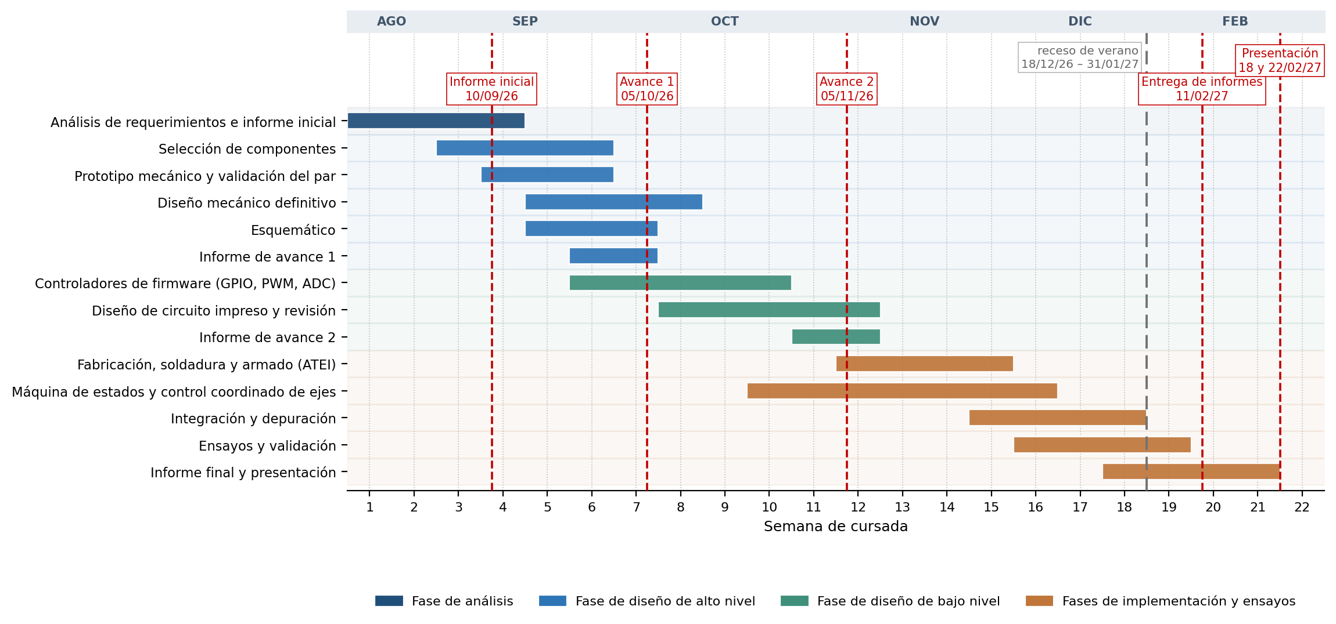
Fig. 2: Cronograma preliminar de tareas del grupo.
En la Tabla 1 se detallan las tareas, su ubicación temporal y el esfuerzo estimado en horas.
Tarea | Semanas | Horas | Responsable
Análisis de requerimientos e informe inicial | 1 a 4 | 16
Selección de componentes | 3 a 6 | 8
Prototipo mecánico y validación del par | 4 a 6 | 12
Diseño mecánico definitivo | 5 a 8 | 22
Esquemático | 5 a 7 | 20
Informe de avance 1 | 6 a 7 | 8
Controladores de firmware (GPIO, PWM, ADC) | 6 a 10 | 30
Diseño de circuito impreso y revisión | 8 a 12 | 26
Informe de avance 2 | 11 a 12 | 8
Fabricación, soldadura y armado (ATEI) | 12 a 15 | 26
Máquina de estados y control coordinado de ejes | 10 a 16 | 26
Integración y depuración | 15 a 18 | 20
Ensayos y validación | 16 a 19 | 16
Informe final y presentación | 18 a 21 | 14
Total | — | 252
Tabla 1: Detalle de tareas y estimación de esfuerzo.
El reglamento de la cátedra admite hasta cuatro horas semanales adicionales por integrante durante dieciséis semanas, es decir, 64 horas por persona, lo que para un grupo de cuatro integrantes fija un techo de 256 horas. La estimación de 252 horas queda por debajo de ese techo, pero con un margen escaso: cualquier demora en la fabricación o en la puesta a punto lo consume. Por esa razón los requerimientos de prioridad menor están identificados como tales desde este informe: son los primeros candidatos a recortar si el cronograma se atrasa. El reparto resultante es de aproximadamente 63 horas por integrante.
Los vencimientos fijados por la cátedra son: informe inicial el 10/09/2026, informe de avance 1 el 05/10/2026, informe de avance 2 el 05/11/2026, entrega de informes el 11/02/2027 y presentación de proyectos el 18 y el 22/02/2027.

5. DIVISIÓN DE TAREAS DEL GRUPO
La asignación busca que cada integrante lidere un área acorde a sus capacidades, sin que ello implique aislamiento: los cuatro integrantes participan de las cuatro fases del proyecto —análisis, diseño, implementación y ensayos—. El responsable de cada área es quien la documenta y quien responde por su avance ante el grupo.
[Integrante 1] se encargará del diseño mecánico del brazo: definición de la geometría, cálculo del par requerido en cada articulación, selección de los servomotores y modelado de las piezas para su fabricación. Será responsable del ensamblaje final del conjunto y de verificar que la estructura soporte la carga sin flexiones apreciables.
[Integrante 2] será responsable del diseño de hardware electrónico: el esquemático, el dimensionamiento de la fuente y el desacople, la etapa de potencia y el diseño del circuito impreso hasta su fabricación en el taller ATEI.
[Integrante 3] desarrollará los controladores de firmware: la generación de las cinco señales de ancho de pulso modulado, la lectura del joystick por el conversor analógico-digital y el manejo de los pulsadores y de la señalización de estado.
[Integrante 4] implementará la lógica de control de alto nivel: la máquina de estados, la interpolación coordinada de los cinco ejes, las rampas de velocidad y la coordinación de la muñeca que mantiene el recipiente en posición vertical.
La coordinación general del proyecto, el seguimiento del cronograma y la redacción de los informes se distribuyen entre los cuatro integrantes, con rotación de la responsabilidad principal en cada entrega. Los ensayos de validación del capítulo 3.3 se ejecutan de a pares, de modo que ningún requerimiento sea verificado por la misma persona que lo implementó. Cada integrante registrará sus horas de trabajo en una bitácora individual que se adjuntará a los informes de avance.

6. BIBLIOGRAFÍA
[1] Proyecto CIAA [portal web]. Disponible en: http://www.proyecto-ciaa.com.ar/index.html (visitado 7-9-2026).
[2] NXP Semiconductors. UM10503. LPC43xx/LPC43Sxx ARM Cortex-M4/M0 multi-core microcontroller. User manual, Rev. 2.1, 10-12-2015.
[3] Pernía, E. Firmware v3 [repositorio de software]. Disponible en: https://github.com/epernia/firmware_v3 (visitado 7-9-2026).
[4] Llamas, L. Brazo robótico controlado por Arduino [artículo web]. Disponible en: https://www.luisllamas.es/brazo-robotico-arduino/ (visitado 7-9-2026).
[5] Cátedra de Introducción a la Robótica (E1505). Clase 15: Manipuladores. Facultad de Ingeniería, UNLP, 2025.

